Szkoła Podstawowa nr 4 w Gryficach
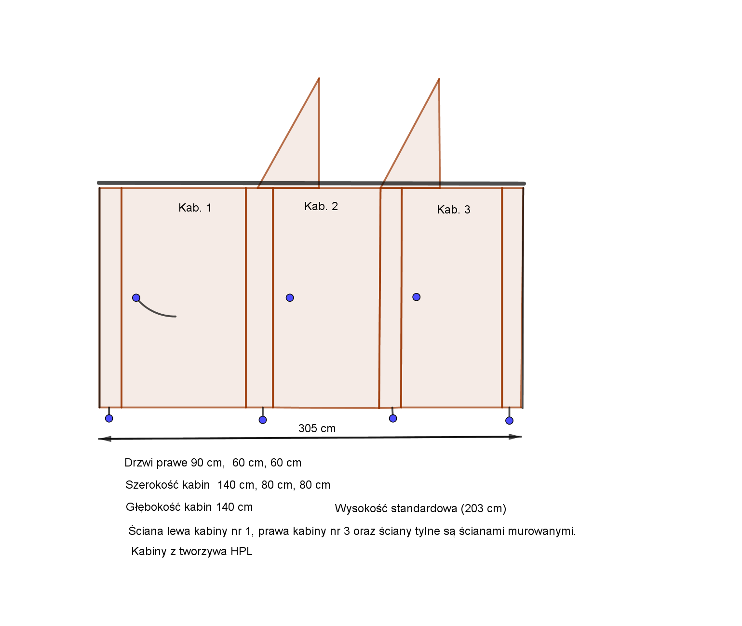
Całkowita powierzchnia płyt – 12 m².

